VALSTYBINĖS MOKESČIŲ INSPEKCIJOS PRIE LIETUVOS RESPUBLIKOS FINANSŲ MINISTERIJOS VIRŠININKO

Į S A K Y M A S
DĖL VALSTYBINĖS MOKESČIŲ INSPEKCIJOS PRIE LIETUVOS RESPUBLIKOS FINANSŲ MINISTERIJOS VIRŠININKO 2004 M. SAUSIO 15 D. ĮSAKYMO Nr. VA-7 „DĖL MĖNESINĖS PAJAMŲ MOKESČIO NUO A KLASĖS PAJAMŲ DEKLARACIJOS FORMOS, JOS PRIEDŲ FORMŲ BEI JŲ PILDYMO IR PATEIKIMO TAISYKLIŲ PATVIRTINIMO“ PAKEITIMO

2013 m. lapkričio 8 d. Nr. VA-78
Vilnius

1. P a k e i č i u Valstybinės mokesčių inspekcijos prie Lietuvos Respublikos finansų ministerijos viršininko 2004 m. sausio 15 d. įsakymą Nr. VA-7 „Dėl Mėnesinės pajamų mokesčio nuo A klasės pajamų deklaracijos formos, jos priedų formų bei jų pildymo ir pateikimo taisyklių patvirtinimo“ (Žin., 2004, Nr. 14-449):
1.1. Išdėstau nauja redakcija nurodytuoju įsakymu patvirtintą Mėnesinės pajamų mokesčio nuo A klasės pajamų deklaracijos FR0572 formą, jos priedų FR0572A ir FR0572U formas (pridedama).
1.2. Nurodytuoju įsakymu patvirtintose Mėnesinės pajamų mokesčio nuo A klasės pajamų deklaracijos FR0572 formos, jos FR0572A, FR0572U priedų pildymo ir pateikimo taisyklėse:
1.2.1. išdėstau 9.1 punktą taip:
„9.1. Lietuvos vieneto vadovas arba jo įgaliotas asmuo ir vyriausiasis buhalteris (buhalteris) ar apskaitos paslaugas teikiančios įmonės įgaliotas asmuo (ar apskaitos paslaugas teikiantis individualią veiklą vykdantis gyventojas), arba neribotos civilinės atsakomybės vieneto savininkas (jei jis pats tvarko apskaitą) – kai išmokas gyventojams išmoka Lietuvos vienetas;“;
1.2.2. papildau šiuo 9.5 punktu:
„9.5. mažosios bendrijos vadovas – kai mažoji bendrija turi vienasmenį valdymo organą, mažosios bendrijos atstovas – kai mažosios bendrijos narių susirinkimas yra mažosios bendrijos valdymo organas, mažosios bendrijos narys – kai mažosios bendrijos narių susirinkimas yra mažosios bendrijos valdymo organas ir joje yra vienas narys.“;
1.2.3. išdėstau 10.1 punktą taip:
„10.1. Deklaracijos 1 laukelyje turi būti įrašomas Lietuvos vieneto, nuolatinio Lietuvos gyventojo, užsienio vieneto, vykdančio veiklą per nuolatinę buveinę Lietuvos Respublikoje, arba nenuolatinio Lietuvos gyventojo, vykdančio individualią veiklą per nuolatinę bazę Lietuvos Respublikoje, mokesčio mokėtojo identifikacinis numeris (kodas), Mokesčių mokėtojų registro nuostatų, patvirtintų Lietuvos Respublikos Vyriausybės 2000 m. rugsėjo 6 d. nutarimu Nr. 1059 (Žin., 2000, Nr. 77-2333; 2011, Nr. 113-5319), nustatyta tvarka suteiktas Mokesčių mokėtojų registre;“;
1.2.4. išdėstau 21 punkto pavyzdžius taip:
„Pavyzdžiai
1. Įmonė darbo užmokestį darbuotojams moka dalimis. 2013 m. balandžio 16 d. įmonė visiems savo darbuotojams išmokėjo 4000 Lt avansą (t. y. darbo užmokestį už pirmąją mėnesio pusę). Antrąją darbo užmokesčio už balandžio mėn. dalį – 9500 Lt įmonė išmokėjo gegužės 2 d. ir nuo viso mėnesio darbo užmokesčio bendros sumos išskaičiavo 2025 Lt pajamų mokesčio. Šiuo atveju balandžio mėnesio Deklaracijos 18 laukelyje turi būti įrašoma 4000 Lt suma, o 19 ir 20 laukeliuose įrašomas 0. Gegužės mėnesio Deklaracijos 18 laukelyje turi būti įrašoma 9500 Lt suma, 19 laukelyje – 2025 Lt suma, o 20 laukelyje – 0.
2. Įmonė darbuotojams darbo užmokestį moka vieną kartą per mėnesį. 2013 m. sausio mėnesio darbo užmokestį (35 000 Lt) visiems darbuotojams įmonė išmokėjo vasario 8 d. Nuo darbo užmokesčio bendros sumos buvo išskaičiuotas 5250 Lt pajamų mokestis. Šiuo atveju vasario mėnesio Deklaracijos 18 laukelyje turi būti nurodyta 35 000 Lt suma, 19 laukelyje – 5250 Lt suma, o 20 laukelyje – 0.
“;
1.2.5. išdėstau 22 punktą taip:
„22. Deklaracijos 21 laukelyje turi būti įrašoma per ataskaitinį mėnesį išmokėtų su darbo santykiais ar jų esmę atitinkančiais santykiais nesusijusių A klasės išmokų suma (litais ir centais), išskyrus Taisyklių 1 priede nurodytas 10, 14, 15, 16, 17, 18 pajamų rūšių kodais pažymėtas išmokas. Pažymėtina, kad, deklaruojant išmokas už 2010 ir 2009 metus, šiame laukelyje taip pat įrašomos Taisyklių 1 priede 03 išmokos kodu pažymėtos gyventojams išmokėtos išmokos, o teikiant Deklaraciją už 2009 metus – ir 01 išmokos kodu (tik pareigūnams ir statutiniams tarnautojams) pažymėtos išmokos. Ši suma įrašoma neatėmus išskaičiuoto pajamų mokesčio ir PSD įmokų.“;
1.2.6. išdėstau 25 punkto antrąjį sakinį taip:
„Ši suma turi sutapti su Deklaracijos A priedo A6 laukelių pagal išmokų rūšies 14 ir 15 kodus ir Deklaracijos U priedo visų lapų U7 laukelių bendra suma.“;
1.2.7. išdėstau 28 punkto pirmą pastraipą taip:
„28. Deklaracijos A priedas užpildomas, kai mokestį išskaičiuojantis asmuo nuolatiniams Lietuvos gyventojams išmoka apmokestinamąsias A klasės išmokas, nurodytas Taisyklių 1 priede.“;
1.2.8. išdėstau 30 punktą taip:
„30. Į Deklaracijos A priedo 1, 2, 8, 9 ir 10 laukelius atitinkamai perkeliami duomenys iš Deklaracijos 1, 2, 8, 9 ir 10 laukelių.“;
1.2.9. išdėstau 33 punktą taip:
„33. Deklaracijos A priedo A4 laukelyje turi būti įrašomas nuolatinio Lietuvos gyventojo mokesčių mokėtojo identifikacinis numeris (kodas) Lietuvos Respublikos gyventojų registre ar Mokesčių mokėtojų registre.
Tais atvejais, kai mokestį išskaičiuojantis asmuo pagal nuolatinio Lietuvos gyventojo išrašytą apskaitos dokumentą negali nustatyti jo mokesčių mokėtojo identifikacinio numerio (kodo), o tik pridėtinės vertės mokesčio (toliau – PVM) mokėtojo kodą, A4 laukelyje gali būti nurodomas PVM mokėtojo kodas. PVM mokėtojo kodas turi būti nurodomas su prefiksu LT (pavyzdžiui, LT000000000000).
Tais atvejais, kai nuolatinis Lietuvos gyventojas neturi mokesčių mokėtojo identifikacinio numerio (kodo) ir (ar) negali būti nurodomas jo PVM mokėtojo kodas, A4 laukelyje turi būti nurodomas jo asmens tapatybę patvirtinančio dokumento serija ir numeris (tarp dokumento serijos ir numerio simbolių paliekama po vieną tuščią langelį).“;
1.2.10. papildau šiuo 331 punktu:
„331. Deklaracijos A priedo A4.1 laukelyje turi būti įrašoma (skaitmeniu), koks nuolatinio Lietuvos gyventojo identifikavimo kodas yra nurodytas A4 laukelyje. Turi būti įrašoma:
331.1. skaitmuo 1 – kai A4 laukelyje nurodytas mokesčių mokėtojo asmens kodas,
331.2. skaitmuo 2 – kai A4 laukelyje nurodytas PVM mokėtojo kodas,
331.3. skaitmuo 3 – kai A4 laukelyje nurodytas asmens tapatybę patvirtinančio dokumento serija ir numeris.“;
1.2.11. išdėstau 35 punkto pirmąjį sakinį taip:
„35. Deklaracijos A priedo A6 laukelyje turi būti nurodoma nuolatiniam Lietuvos gyventojui išmokėtų su darbo santykiais ar jų esmę atitinkančiais santykiais nesusijusių A klasės išmokų (nurodytų Taisyklių 1 priede), kurios apmokestinamos pajamų mokesčiu, suma (litais ir centais), neatėmus pajamų mokesčio ir PSD įmokų sumos.“;
1.2.12. išdėstau 41 punktą taip:
„41. Deklaracijos A priedo A16 laukelyje turi būti nurodytas nuolatiniam Lietuvos gyventojui išmokėtų išmokų, priskiriamų A klasės pajamoms, kodas. A klasės išmokų kodai pateikti Taisyklių 1 priede.“;
1.2.13. išdėstau 423.4 punktą taip:
„423.4. Deklaracijos A priedo A22 laukelis neužpildomas.
Teikiant Deklaraciją už 2010 ir/arba 2009 metus, kai A16 laukelyje įrašytas Taisyklių 1 priede nurodytas 03 išmokos kodas, A22 laukelyje įrašomas A6 laukelio atitinkamoje eilutėje įrašytai sumai nuolatiniam Lietuvos gyventojui per mėnesį taikytas neapmokestinamasis pajamų dydis (toliau – NPD). Teikiant deklaraciją už 2009 metus, A22 laukelis užpildomas ir tuo atveju, kai A16 laukelyje įrašytas Taisyklių 1 priede nurodytas 01 išmokos kodas;“;
1.2.14. išdėstau 423.5 punktą taip:
„423.5. Deklaracijos A priedo A23 laukelis neužpildomas.
Teikiant Deklaraciją už 2010 ir/arba 2009 metus, kai A16 laukelyje įrašytas Taisyklių 1 priede nurodytas 03 išmokos kodas, A23 laukelyje įrašomas A6 laukelio atitinkamoje eilutėje įrašytai sumai nuolatiniam Lietuvos gyventojui per mėnesį taikytas papildomas neapmokestinamasis pajamų dydis (toliau – PNPD). Teikiant deklaraciją už 2009 metus, A23 laukelis užpildomas ir tuo atveju, kai A16 laukelyje įrašytas Taisyklių 1 priede nurodytas 01 išmokos kodas.“;
1.2.15. išdėstau 44 punkto pavyzdžius taip:
„Pavyzdys
Įmonė 2013 m. balandžio 12 d. nenuolatiniam Lietuvos gyventojui išmokėjo išmokas už iš jo įsigytą Lietuvoje esantį nekilnojamąjį turtą: dviejų kambarių butą, kurį šis gyventojas buvo įsigijęs 2011 metais, ir sodybą, kurią buvo įsigijęs 2012 metais. Šiuo atveju užpildomos Deklaracijos U priedo dvi eilutės: vienoje eilutėje nurodomi duomenys apie parduotą dviejų kambarių butą, kitoje eilutėje nurodomi duomenys apie parduotą sodybą.
“;
1.2.16. išdėstau 46 punktą taip:
„46. Į Deklaracijos U priedo 1, 2, 8, 9 ir 10 laukelius atitinkamai perkeliami duomenys iš Deklaracijos 1, 2, 8, 9 ir 10 laukelių.“;
1.2.17. išdėstau 48 punktą taip:
„48. Deklaracijos U priedo U3 laukelyje turi būti nurodomas nenuolatinio Lietuvos gyventojo rezidavimo valstybės kodas iš Taisyklių 2 priede pateikto užsienio valstybių kodų sąrašo.“;
1.2.18. išdėstau 50 punktą taip:
„50. Deklaracijos U priedo U5 laukelyje turi būti įrašomas nenuolatinio Lietuvos gyventojo mokesčių mokėtojo identifikacinis numeris (kodas) Lietuvos Respublikos gyventojų registre ar Mokesčių mokėtojų registre.
Tais atvejais, kai mokestį išskaičiuojantis asmuo pagal nenuolatinio Lietuvos gyventojo išrašytą apskaitos dokumentą negali nustatyti jo mokesčių mokėtojo identifikacinio numerio (kodo) Lietuvos Respublikos gyventojų registre ar Mokesčių mokėtojų registre, o tik PVM mokėtojo kodą, U5 laukelyje gali būti nurodomas PVM mokėtojo kodas. PVM mokėtojo kodas turi būti nurodomas su prefiksu LT (pavyzdžiui, LT000000000000).
Tais atvejais, kai nenuolatinis Lietuvos gyventojas neturi mokesčių mokėtojo identifikacinio numerio (kodo) ir (ar) negali būti nurodomas jo PVM mokėtojo kodas, U5 laukelyje turi būti įrašomi jo asmens tapatybę patvirtinančio dokumento serija ir numeris (tarp dokumento serijos ir numerio simbolių paliekama po vieną tuščią langelį).“;
1.2.19. papildau šiuo 501 punktu:
„501. Deklaracijos U priedo U5.1 laukelyje turi būti įrašoma (skaitmeniu), koks nenuolatinio Lietuvos gyventojo identifikavimo kodas yra nurodytas U5 laukelyje. Turi būti įrašoma:
501.1. skaitmuo 1 – kai U5 laukelyje nurodytas mokesčių mokėtojo asmens kodas,
501.2. skaitmuo 2 – kai U5 laukelyje nurodytas PVM mokėtojo kodas,
501.3. skaitmuo 3 – kai U5 laukelyje nurodyta asmens tapatybę patvirtinančio dokumento serija ir numeris.“;
1.2.20. pripažįstu netekusiu galios 55 punkto pavyzdį;
1.2.21. išdėstau 56 punktą taip:
„56. Deklaracijos U priedo U11 laukelyje turi būti nurodomas nenuolatiniam Lietuvos gyventojui tos užsienio valstybės, kurios rezidentu jis yra, suteiktas mokesčių mokėtojo kodas. Jeigu gyventojas tokio kodo neturi arba negali jo nurodyti, šis laukelis gali būti neužpildomas.
Nurodant Europos Sąjungos (toliau – ES) valstybių asmenų identifikacinius numerius (kodus), jų algoritmą galima pasitikrinti Europos mokesčių mokėtojų identifikacinių numerių (TIN) portaluose:
http://ec.europa.eu/taxation_customs/tin/tinByCountry.html, http://ec.europa.eu/taxation_customs/tin/tinRequest.html.
Naudojantis šiais portalais galima sužinoti, ar pagal Europos Komisijai ES valstybių narių pateiktas specifikacijas nurodytas mokesčių mokėtojo identifikacinis numeris atitinka konkrečioje valstybėje nustatytą ir taikomą bendrą mokesčių mokėtojų identifikacinių numerių struktūrą, taip pat toje valstybėje nustatytą bei taikomą algoritmą.“;
1.2.22. išdėstau 60 punktą taip:
„60. Deklaracijos U priedo U19 laukelyje turi būti įrašytas nenuolatiniam Lietuvos gyventojui išmokėtų išmokų, priskiriamų A klasės pajamoms, kodas. A klasės išmokų kodai pateikti Taisyklių 1 priede.“;
1.2.23. papildau šiuo 621 punktu:
„621. Vykdant 2011 m. vasario 15 d. Tarybos direktyvą 2011/16/ES dėl administracinio bendradarbiavimo apmokestinimo srityje ir panaikinančią Direktyvą 77/799/EEB (OL L 064, 11/03/2011 p. 0001–0012), Deklaracijos U priedo U21 laukelyje turi būti nurodoma nenuolatinio Lietuvos gyventojo gimimo data (skaitmenimis įrašomi metai, mėnuo ir diena).“;
1.2.24. išdėstau 691 punktą taip:
„691. Tikslinant ankstesnių mokestinių laikotarpių duomenis turi būti užpildoma Deklaracijos ir jos priedų 4 versija. Tikslinant 2009–2013 metų duomenis, Deklaracijos A priedo A4.1 laukelis ir Deklaracijos U priedo U5.1 laukelis bei U21 laukelis neužpildomi.“;
1.2.25. išdėstau priedą, kuris laikomas 1 priedu „A klasės išmokų kodai“, nauja redakcija (pridedama);
1.2.26. papildau nauju 2 priedu „Užsienio valstybių kodai“ (pridedama).
2. N u s t a t a u, kad šis įsakymas įsigalioja 2014 m. sausio 1 dieną.

Viršininkas Modestas Kaseliauskas

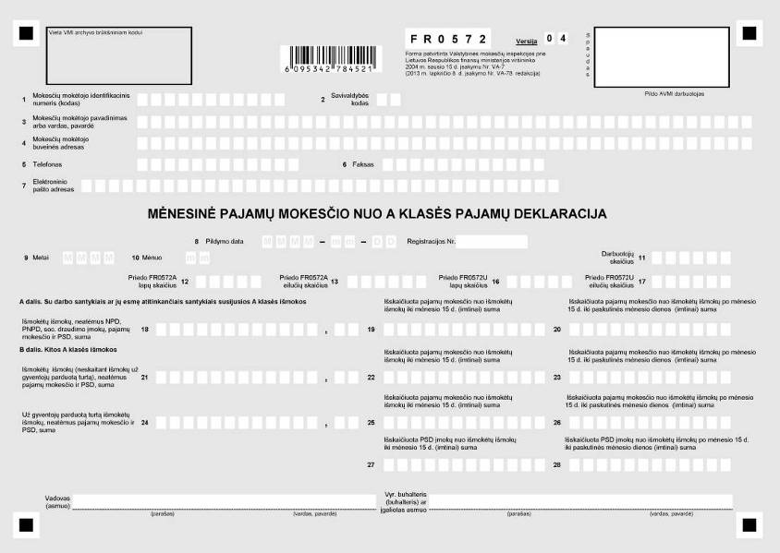
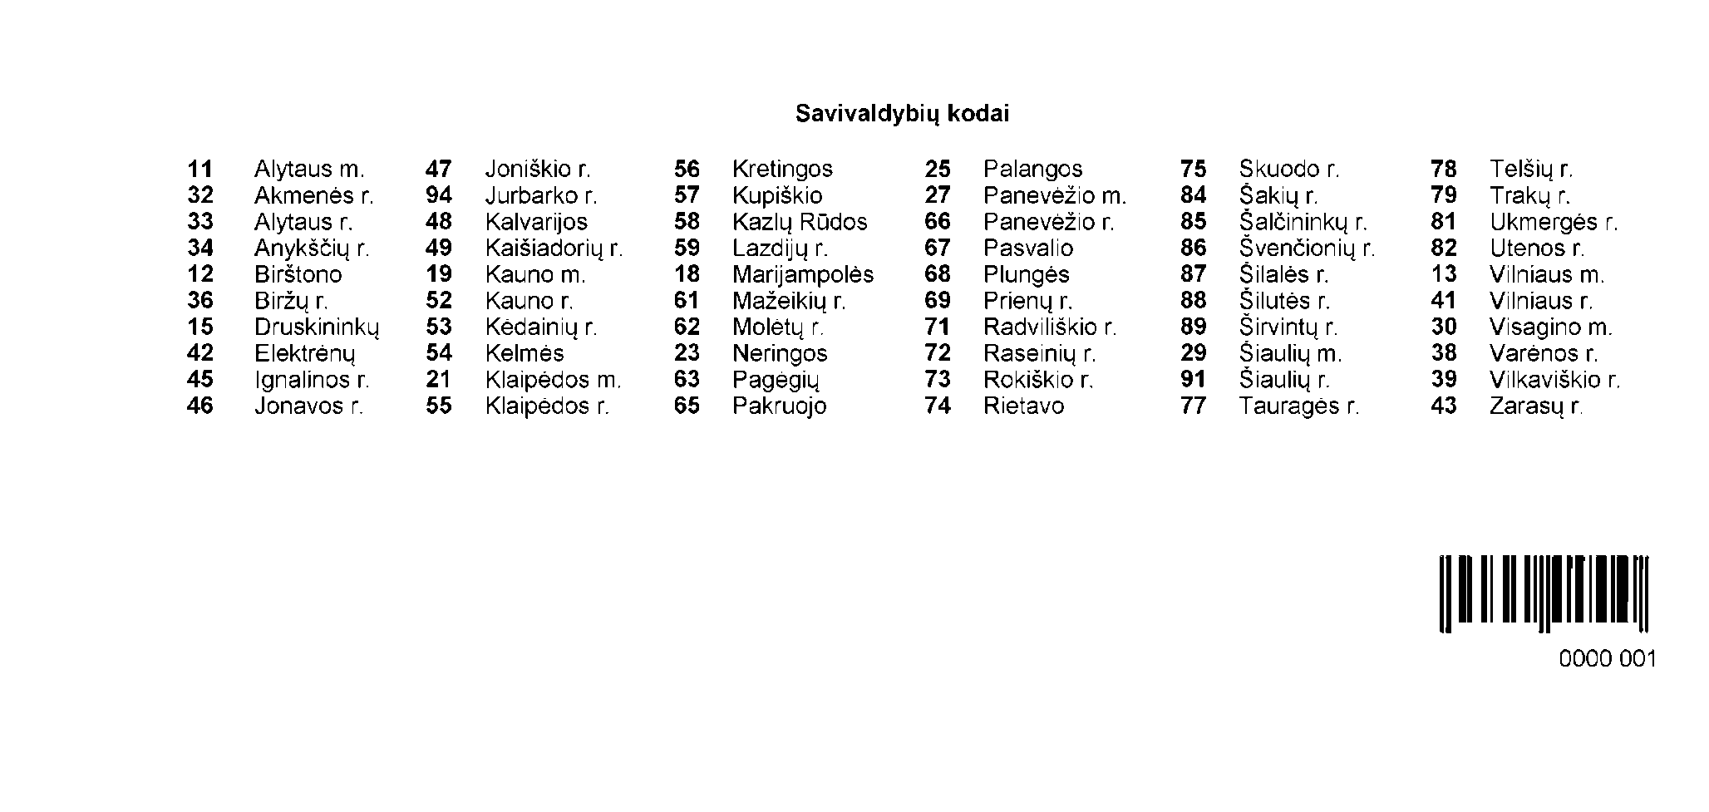

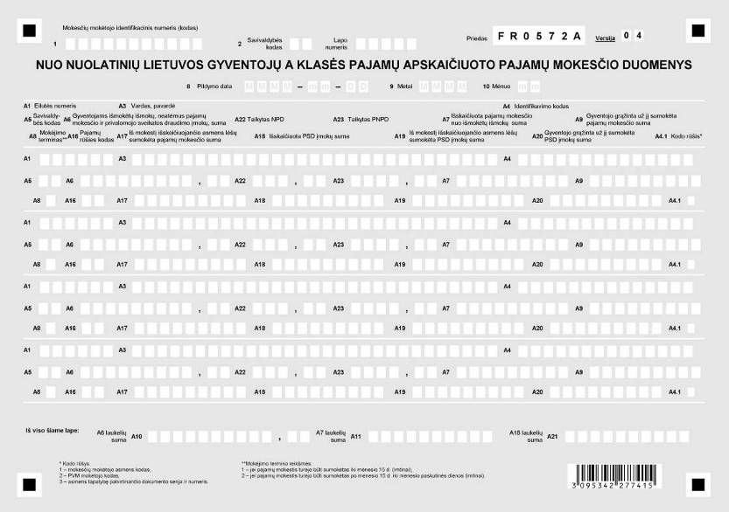

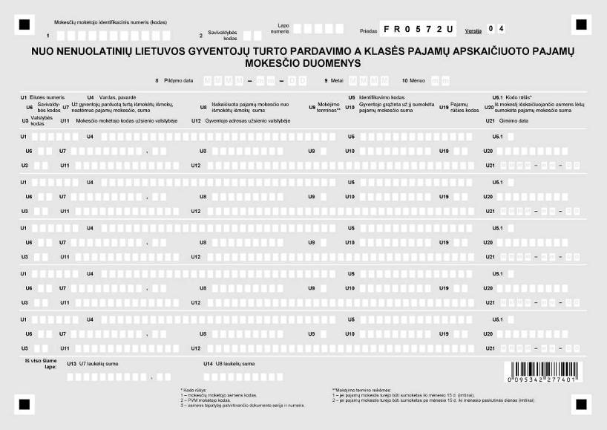
_________________
Mėnesinės pajamų mokesčio nuo A klasės pajamų deklaracijos FR0572 formos, jos FR0572A, R0572U priedų pildymo ir pateikimo taisyklių
1 priedas
(Valstybinės mokesčių inspekcijos prie Lietuvos Respublikos finansų ministerijos viršininko
2013 m. lapkričio 8 d.
įsakymo Nr. VA-78
redakcija)

A KLASĖS IŠMOKŲ KODAI

I. 2014 IR VĖLESNIAIS METAIS IŠMOKĖTŲ A KLASĖS IŠMOKŲ KODAI

A klasės išmokų pavadinimas | Išmokų kodai
1. Su darbo santykiais arba jų esmę atitinkančiais santykiais nesusijusios išmokos:
Nekilnojamojo pagal prigimtį daikto, kuris buvo laikomas individualios veiklos turtu, pardavimo ar kitokio perleidimo nuosavybėn išmokos nenuolatiniams Lietuvos gyventojams | 10
Nenukirsto miško, apvaliosios medienos pardavimo ar kitokio perleidimo nuosavybėn išmokos | 14
Netauriųjų metalų laužo pardavimo ar kitokio perleidimo nuosavybėn išmokos | 15
Privalomai registruotino kilnojamojo daikto arba daikto, kuris nekilnojamuoju pripažįstamas pagal įstatymus, pardavimo ar kitokio perleidimo nuosavybėn išmokos nenuolatiniams Lietuvos gyventojams | 16
Išmokos, išmokėtos nenuolatiniams Lietuvos gyventojams už parduotą ar kitaip perleistą nuosavybėn nekilnojamąjį pagal prigimtį daiktą (išskyrus tą, iš kurio perleidimo gautos pajamos žymimos 18 ir 10 kodais) | 17
Būsto (įskaitant priskirtą žemę) pardavimo ar kitokio perleidimo nuosavybėn išmokos, išmokėtos nenuolatiniams Lietuvos gyventojams | 18
Dividendai už trumpesnį nei finansiniai metai laikotarpį | 22
Nekilnojamojo daikto nuomos išmokos | 23
Kito turto nuomos išmokos | 24
Išmokos iš paskirstytojo pelno (dividendai), išskyrus dividendus už trumpesnį nei finansiniai metai laikotarpį | 26
Žemės ūkio veiklą vykdančios kooperatinės bendrovės (kooperatyvo) dalyviams išmokėtos išmokos, skirstant šios kooperatinės bendrovės pelną | 29
Išmokos valdybos ir stebėtojų tarybos nariams | 44
Dovanos | 46
Stipendijos | 47
Pensijos, pensijų anuitetai, rentos | 48
Sporto veiklos išmokos (nesusijusios su darbo santykiais ir ne iš individualios veiklos), išmokėtos juridinio asmens | 51
Atlikėjų veiklos išmokos (nesusijusios su darbo santykiais ir ne iš individualios veiklos), išmokėtos juridinio asmens | 52
Sporto veiklos išmokos (nesusijusios su darbo santykiais ir ne iš individualios veiklos), išmokėtos gyventojo | 53
Atlikėjų veiklos išmokos (nesusijusios su darbo santykiais ir ne iš individualios veiklos), išmokėtos gyventojo | 54
Palūkanos už paskolas, nuolatinių Lietuvos gyventojų išmokėtos kitiems nuolatiniams Lietuvos gyventojams | 58
Kitos palūkanos (išskyrus žymimas 58 kodu), nuolatinių Lietuvos gyventojų išmokėtos kitiems nuolatiniams Lietuvos gyventojams | 59
Autoriniai atlyginimai | 61
Honorarai | 62
Kitos su darbo santykiais nesusijusios ir ne individualios veiklos išmokos | 70
Pensijų kaupimo išmokos, ne didesnės už sumokėtas įmokas | 71
Gyvybės draudimo išmokos, ne didesnės už sumokėtas įmokas | 72
2. Individualią veiklą vykdančiam gyventojui išmokėtos išmokos:
Individualią žemės ūkio veiklą vykdančiam gyventojui asmens, su kuriuo gyventojas susijęs darbo santykiais ar jų esmę atitinkančiais santykiais, išmokėtos išmokos | 35
Kitą individualią veiklą vykdančiam gyventojui asmens, su kuriuo gyventojas susijęs darbo santykiais ar jų esmę atitinkančiais santykiais, išmokėtos išmokos | 93
Individualią sporto veiklą vykdančiam gyventojui išmokėtos išmokos | 94
Individualią atlikėjo veiklą vykdančiam gyventojui išmokėtos išmokos | 95

II. 2012 IR 2013 METAIS IŠMOKĖTŲ A KLASĖS IŠMOKŲ KODAI

A klasės išmokų pavadinimas | Išmokų kodai
1. Su darbo santykiais arba jų esmę atitinkančiais santykiais nesusijusios išmokos:
Nekilnojamojo pagal prigimtį daikto, kuris buvo laikomas individualios veiklos turtu, pardavimo ar kitokio perleidimo nuosavybėn išmokos nenuolatiniams Lietuvos gyventojams | 10
Nenukirsto miško, apvaliosios medienos pardavimo ar kitokio perleidimo nuosavybėn išmokos | 14
Netauriųjų metalų laužo pardavimo ar kitokio perleidimo nuosavybėn išmokos | 15
Privalomai registruotino kilnojamojo daikto arba daikto, kuris nekilnojamuoju pripažįstamas pagal įstatymus, pardavimo ar kitokio perleidimo nuosavybėn išmokos nenuolatiniams Lietuvos gyventojams | 16
Išmokos, išmokėtos nenuolatiniams Lietuvos gyventojams už parduotą ar kitaip perleistą nuosavybėn nekilnojamąjį pagal prigimtį daiktą (išskyrus tą, iš kurio perleidimo gautos pajamos žymimos 18 ir 10 kodais) | 17
Būsto (įskaitant priskirtą žemę) pardavimo ar kitokio perleidimo nuosavybėn išmokos, išmokėtos nenuolatiniams Lietuvos gyventojams | 18
Dividendai už trumpesnį nei finansiniai metai laikotarpį | 22
Nekilnojamojo daikto nuomos išmokos | 23
Kito turto nuomos išmokos | 24
Išmokos iš paskirstytojo pelno (dividendai), išskyrus dividendus už trumpesnį nei finansiniai metai laikotarpį | 26
Žemės ūkio veiklą vykdančios kooperatinės bendrovės (kooperatyvo) dalyviams išmokėtos išmokos, skirstant šios kooperatinės bendrovės pelną | 29
Tantjemos | 44
Dovanos | 46
Stipendijos | 47
Pensijos, pensijų anuitetai, rentos | 48
Sporto veiklos išmokos (nesusijusios su darbo santykiais ir ne iš individualios veiklos), išmokėtos juridinio asmens | 51
Atlikėjų veiklos išmokos (nesusijusios su darbo santykiais ir ne iš individualios veiklos), išmokėtos juridinio asmens | 52
Sporto veiklos išmokos (nesusijusios su darbo santykiais ir ne iš individualios veiklos), išmokėtos gyventojo | 53
Atlikėjų veiklos išmokos (nesusijusios su darbo santykiais ir ne iš individualios veiklos), išmokėtos gyventojo | 54
Palūkanos už vertybinius popierius | 57
Palūkanos už paskolas | 58
Kitos palūkanos, išskyrus žymimas 57 ir 58 kodais | 59
Autoriniai atlyginimai | 61
Honorarai | 62
Kitos su darbo santykiais nesusijusios ir ne individualios veiklos išmokos | 70
Pensijų kaupimo išmokos, ne didesnės už sumokėtas įmokas | 71
Gyvybės draudimo išmokos, ne didesnės už sumokėtas įmokas | 72
2. Individualią veiklą vykdančiam gyventojui išmokėtos išmokos:
Individualią žemės ūkio veiklą vykdančiam gyventojui asmens, su kuriuo gyventojas susijęs darbo santykiais ar jų esmę atitinkančiais santykiais, išmokėtos išmokos | 35
Kitą individualią veiklą vykdančiam gyventojui asmens, su kuriuo gyventojas susijęs darbo santykiais ar jų esmę atitinkančiais santykiais, išmokėtos išmokos | 93
Individualią sporto veiklą vykdančiam gyventojui išmokėtos išmokos | 94
Individualią atlikėjo veiklą vykdančiam gyventojui išmokėtos išmokos | 95

III. 2011 METAIS IŠMOKĖTŲ A KLASĖS IŠMOKŲ KODAI

A klasės išmokų pavadinimas | Išmokų kodai
1. Su darbo santykiais arba jų esmę atitinkančiais santykiais nesusijusios išmokos:
Nekilnojamojo pagal prigimtį daikto, kuris buvo laikomas individualios veiklos turtu, pardavimo ar kitokio perleidimo nuosavybėn išmokos nenuolatiniams Lietuvos gyventojams | 10
Nenukirsto miško, apvaliosios medienos pardavimo ar kitokio perleidimo nuosavybėn išmokos | 14
Netauriųjų metalų laužo pardavimo ar kitokio perleidimo nuosavybėn išmokos | 15
Privalomai registruotino kilnojamojo daikto arba daikto, kuris nekilnojamuoju pripažįstamas pagal įstatymus, pardavimo ar kitokio perleidimo nuosavybėn išmokos nenuolatiniams Lietuvos gyventojams | 16
Išmokos, išmokėtos nenuolatiniams Lietuvos gyventojams už parduotą ar kitaip perleistą nuosavybėn nekilnojamąjį pagal prigimtį daiktą (išskyrus tą, iš kurio perleidimo gautos pajamos žymimos 18 ir 10 kodais) | 17
Būsto (įskaitant priskirtą žemę) pardavimo ar kitokio perleidimo nuosavybėn išmokos, išmokėtos nenuolatiniams Lietuvos gyventojams | 18
Palūkanos už vertybinius popierius, indėlius, suteiktas paskolas ir kt. | 21
Nekilnojamojo daikto nuomos išmokos | 23
Kito turto nuomos išmokos | 24
Išmokos iš paskirstytojo pelno (dividendai) | 26
Žemės ūkio veiklą vykdančios kooperatinės bendrovės (kooperatyvo) dalyviams išmokėtos išmokos, skirstant šios kooperatinės bendrovės pelną | 29
Tantjemos | 44
Dovanos | 46
Stipendijos | 47
Pensijos, pensijų anuitetai, rentos | 48
Sporto veiklos išmokos (nesusijusios su darbo santykiais ir ne iš individualios veiklos), išmokėtos juridinio asmens | 51
Atlikėjų veiklos išmokos (nesusijusios su darbo santykiais ir ne iš individualios veiklos), išmokėtos juridinio asmens | 52
Sporto veiklos išmokos (nesusijusios su darbo santykiais ir ne iš individualios veiklos), išmokėtos gyventojo | 53
Atlikėjų veiklos išmokos (nesusijusios su darbo santykiais ir ne iš individualios veiklos), išmokėtos gyventojo | 54
Autoriniai atlyginimai | 61
Honorarai | 62
Kitos su darbo santykiais nesusijusios ir ne individualios veiklos išmokos | 70
Pensijų kaupimo išmokos, ne didesnės už sumokėtas įmokas | 71
Gyvybės draudimo išmokos, ne didesnės už sumokėtas įmokas | 72
2. Individualią veiklą vykdančiam gyventojui išmokėtos išmokos:
Individualią žemės ūkio veiklą vykdančiam gyventojui asmens, su kuriuo gyventojas susijęs darbo santykiais ar jų esmę atitinkančiais santykiais, išmokėtos išmokos | 35
Kitą individualią veiklą vykdančiam gyventojui asmens, su kuriuo gyventojas susijęs darbo santykiais ar jų esmę atitinkančiais santykiais, išmokėtos išmokos | 93
Individualią sporto veiklą vykdančiam gyventojui išmokėtos išmokos | 94
Individualią atlikėjo veiklą vykdančiam gyventojui išmokėtos išmokos | 95

IV. 2010 METAIS IŠMOKĖTŲ A KLASĖS IŠMOKŲ KODAI

A klasės išmokų pavadinimas | Išmokų kodai
1. Su darbo santykiais arba jų esmę atitinkančiais santykiais susijusios išmokos:
Ligos, motinystės, tėvystės ir motinystės (tėvystės) pašalpos | 03
2. Su darbo santykiais arba jų esmę atitinkančiais santykiais nesusijusios išmokos:
Nekilnojamojo pagal prigimtį daikto, kuris buvo laikomas individualios veiklos turtu, pardavimo ar kitokio perleidimo nuosavybėn išmokos nenuolatiniams Lietuvos gyventojams | 10
Nenukirsto miško, apvaliosios medienos pardavimo ar kitokio perleidimo nuosavybėn išmokos | 14
Netauriųjų metalų laužo pardavimo ar kitokio perleidimo nuosavybėn išmokos | 15
Privalomai registruotino kilnojamojo daikto arba daikto, kuris nekilnojamuoju pripažįstamas pagal įstatymus, pardavimo ar kitokio perleidimo nuosavybėn išmokos nenuolatiniams Lietuvos gyventojams | 16
Išmokos, išmokėtos nenuolatiniams Lietuvos gyventojams už parduotą ar kitaip perleistą nuosavybėn nekilnojamąjį pagal prigimtį daiktą (išskyrus tą, iš kurio perleidimo gautos pajamos žymimos 18 ir 10 kodais) | 17
Būsto (įskaitant priskirtą žemę) pardavimo ar kitokio perleidimo nuosavybėn išmokos, išmokėtos nenuolatiniams Lietuvos gyventojams | 18
Palūkanos už vertybinius popierius, indėlius, suteiktas paskolas ir kt. | 21
Nekilnojamojo daikto nuomos išmokos | 23
Kito turto nuomos išmokos | 24
Išmokos iš paskirstytojo pelno (dividendai) | 26
Žemės ūkio veiklą vykdančios kooperatinės bendrovės (kooperatyvo) dalyviams išmokėtos išmokos, skirstant šios kooperatinės bendrovės pelną | 29
Tantjemos | 44
Dovanos | 46
Stipendijos | 47
Pensijos, pensijų anuitetai, rentos | 48
Sporto veiklos išmokos (nesusijusios su darbo santykiais ir ne iš individualios veiklos), išmokėtos juridinio asmens | 51
Atlikėjų veiklos išmokos (nesusijusios su darbo santykiais ir ne iš individualios veiklos), išmokėtos juridinio asmens | 52
Sporto veiklos išmokos (nesusijusios su darbo santykiais ir ne iš individualios veiklos), išmokėtos gyventojo | 53
Atlikėjų veiklos išmokos (nesusijusios su darbo santykiais ir ne iš individualios veiklos), išmokėtos gyventojo | 54
Autoriniai atlyginimai | 61
Honorarai | 62
Kitos su darbo santykiais nesusijusios ir ne individualios veiklos išmokos | 70
Pensijų kaupimo išmokos, ne didesnės už sumokėtas įmokas | 71
Gyvybės draudimo išmokos, ne didesnės už sumokėtas įmokas | 72
3. Individualią veiklą vykdančiam gyventojui išmokėtos išmokos:
Individualią žemės ūkio veiklą vykdančiam gyventojui asmens, su kuriuo gyventojas susijęs darbo santykiais ar jų esmę atitinkančiais santykiais, išmokėtos išmokos | 35
Kitą individualią veiklą vykdančiam gyventojui asmens, su kuriuo gyventojas susijęs darbo santykiais ar jų esmę atitinkančiais santykiais, išmokėtos išmokos | 93
Individualią sporto veiklą vykdančiam gyventojui išmokėtos išmokos | 94
Individualią atlikėjo veiklą vykdančiam gyventojui išmokėtos išmokos | 95

V. 2009 METAIS IŠMOKĖTŲ A KLASĖS IŠMOKŲ KODAI

A klasės išmokų pavadinimas | Išmokų kodai
Su darbo santykiais arba jų esmę atitinkančiais santykiais susijusios išmokos (tik pareigūnams ir statutiniams tarnautojams, nurodytiems Lietuvos Respublikos valstybinio socialinio draudimo įstatymo 4 straipsnio 2 dalyje) | 01
Ligos, motinystės, tėvystės ir motinystės (tėvystės) pašalpos | 03
Nenukirsto miško, apvaliosios medienos pardavimo ar kitokio perleidimo nuosavybėn išmokos | 14
Netauriųjų metalų laužo pardavimo ar kitokio perleidimo nuosavybėn išmokos | 15
Privalomai registruotino kilnojamojo daikto pardavimo ar kitokio perleidimo nuosavybėn išmokos, išmokėtos nenuolatiniams Lietuvos gyventojams | 16
Nekilnojamojo daikto (išskyrus būstą) pardavimo ar kitokio perleidimo nuosavybėn išmokos, išmokėtos nenuolatiniams Lietuvos gyventojams | 17
Būsto (įskaitant priskirtą žemę) pardavimo ar kitokio perleidimo nuosavybėn išmokos, išmokėtos nenuolatiniams Lietuvos gyventojams | 18
Palūkanos už vertybinius popierius, indėlius, suteiktas paskolas ir kt. | 21
Nekilnojamojo daikto nuomos išmokos | 23
Kito turto nuomos išmokos | 24
Pajamos iš paskirstytojo pelno (dividendai) | 26
Žemės ūkio veiklą vykdančios kooperatinės bendrovės (kooperatyvo) išmokėtos apyvartai proporcingos išmokos | 29
Tantjemos | 44
Prizai ir laimėjimai (įskaitant loterijų laimėjimus) | 45
Dovanos | 46
Stipendijos | 47
Pensijos, pensijų anuitetai, rentos | 48
Honorarai | 62
Kitos su darbo santykiais nesusijusios ir ne individualios veiklos išmokos (neįskaitant pajamų, gautų pagal autorines sutartis, sporto, atlikėjų veiklos pajamų) | 70

_________________
Mėnesinės pajamų mokesčio nuo A klasės pajamų deklaracijos FR0572 formos, jos FR0572A, R0572U priedų pildymo ir pateikimo taisyklių
2 priedas

UŽSIENIO VALSTYBIŲ KODAI

Valstybės kodas | Valstybės pavadinimas
IE | Airija
AM | Armėnija
AU | Australija
AT | Austrija
AZ | Azerbaidžanas
BY | Baltarusija
BE | Belgija
BG | Bulgarija
CZ | Čekija
DK | Danija
GB | Didžioji Britanija
EE | Estija
GR | Graikija
GE | Gruzija
IN | Indija
IS | Islandija
ES | Ispanija
IT | Italija
IL | Izraelis
JP | Japonija
US | JAV
ME | Juodkalnija
CA | Kanada
KZ | Kazachstanas
CN | Kinija
CY | Kipras
HR | Kroatija
LV | Latvija
PL | Lenkija
LU | Liuksemburgas
MK | Makedonija
MT | Malta
MD | Moldova
MX | Meksika
NO | Norvegija
NL | Nyderlandai
ZA | Pietų Afrika
KR | Pietų Korėja
PT | Portugalija
FR | Prancūzija
RO | Rumunija
RU | Rusija
RS | Serbija
SG | Singapūras
SK | Slovakija
SI | Slovėnija
FI | Suomija
SE | Švedija
CH | Šveicarija
TR | Turkija
UA | Ukraina
UZ | Uzbekistanas
HU | Vengrija
DE | Vokietija
TT | Tikslinė teritorija
XX | Kita valstybė
_________________

